|  |  |
| --- | --- |
| **1. Сайка (буханка хлеба из пшеничной муки)**  C:\Users\I\Desktop\scale_1200.jpg | Са́йка — небольшая булка из пшеничного теста. Традиционно изготавливается в России. Обычно сайки имеют продолговато-овальную форму.  Существует несколько вариантов приготовления саек, в том числе с добавлением изюма.  По наиболее распространённой версии, рецепт приготовления саек появился на Руси в конце XVII — начале XVIII века от новгородских купцов, перенявших его у жителей Прибалтики. |
| **2. Колоб (круглый хлеб из ржаной муки, с отрубями)**  C:\Users\I\Desktop\BB744BB4-8253-4403-9.jpeg | Колобок (также колобуха, калабуха, калабушка, колеб) – толстая круглая лепёшка, изготавливаемая в виде хлебного кома, почти шара или разбухающая до формы шара к концу выпечки. Калабуха, известная многим по сказкам как «колобок» – чисто русское хлебное изделие, возникновение которого было случайным, но вкус и постоянство его формы были обусловлены самим характером колобкового теста. Колобки пекли не всегда, а лишь при отсутствии обычных припасов для хлеба в их обычном количестве. |
| **3. Шаньга (ржано-пшеничного теста с начинкой: картофель или яйца)**  C:\Users\I\Desktop\scale_2400.png | Шаньга – род ватрушки из дрожжевого ржаного, ржано-пшеничного и пшеничного теста, замешанного на бараньем или говяжьем жире. Изделие распространено от Белого моря до Оби, однако особенно характерно для региональной кухни Архангельской области, Предуралья, Среднего Урала и Зауралья. На дореволюционных ярмарках торговцев пирожками вразнос называли «шанежниками». |
| **4. Посикунчики (очень маленькие пирожки с мясной и овощной начинкой)**  C:\Users\I\Desktop\posikunchiki_pirojki-297303.jpg | Посикунчики **— небольшие жареные пирожки обычно с мясной начинкой и ароматным бульоном.** По размеру они похожи на вареник.  Название пирожков связано с тем, что **при надкусывании внутри собирается много бульона-сока.** Также есть версия, что так посикунчики получили своё название из-за особого метода приготовления мясной начинки — её необходимо мелко посечь, чтобы она получилась сочной.  Посикунчики жарятся во фритюре, то есть в разогретом растительном масле. |

|  |  |
| --- | --- |
| **5. Жаворонки (сороки)**  C:\Users\I\Desktop\fgfml878QRQ.jpg | На Руси с давних времен существовала традиция выпекать жаворонков из постного теста в День весеннего равноденствия, 20 марта.  Православным людям в этот день разрешается растительное масло, потому что по церковному календарю, также, отмечается память 40 Севастийских мучеников. |
| **6. Расстегай (открытый пирожок с рыбной начинкой)**  C:\Users\I\Desktop\19f399cf-c981-11e9-9c78-54a05051519a_1.jpg | Расстегай – вид печёных русских пирогов из простого дрожжевого теста с отверстием в верхней части, в которое после выпечки принято вливать немного растопленного сливочного масла или бульона – мясного или рыбного. Во всех расстегаях, независимо от их вида, середина обязательно должна быть открытой. Собственно говоря, эти пироги и название свое получили из-за этой самой открытой, «расстегнутой», середины. |
| **7. Курник (пирог с курицей)**  C:\Users\I\Desktop\scale_2400.jpg | Пирог курник — один из немногих средневековых русских рецептов, дошедших до нас почти нетронутыми, без французских влияний и поздних советских ревизий. Главное его отличие — вовсе не присутствие курицы в начинке, а многослойность. Это пирог несладкий, многоэтажный, где разные этажи-начинки отделены друг от друга блинами и запечены под единой корочкой из теста. |
| **8. Козули (обрядовое пенье из ржаной муки)**  C:\Users\I\Desktop\scale_1200 (1).jpg | В Архангельской области с незапамятных времен пекут особенные пряники — козули. Особенно часто эту ароматную выпечку можно встретить здесь в новогодние праздники. В декабре и январе съедобные фигурки продают в сувенирных лавках, на ярмарках, в кондитерских и пекарнях. Козули дарят близким, вешают на елку и хранят дома в качестве оберега. Расскажем, как появились эти пряники, почему играют такую важную роль в истории северных народов и поделимся рецептами приготовления. |

|  |  |
| --- | --- |
| **9. Калитки (печенье из ржаной муки, с начинкой)**  C:\Users\I\Desktop\scale_1200 (2).jpg | Калитки - блюдо карельской кухни, представляющее собой небольшие открытые пирожки из пресного теста с различными солеными и сладкими начинками. Традиционно тесто для калиток замешивается из ржаной муки, но иногда вместо ржаной используют и пшеничную. Начинка пирожков - картофельное пюре с жареным луком, которое по желанию можно заменить на какую-нибудь крупу, смесь ягод или творога. Вариантов начинок много, но принцип приготовления начинок один. |
| **10. Бублики**  C:\Users\I\Desktop\Gvc9OwOeejM_720.jpg | Бублик является не только традиционным русским мучным изделием, но еще и символом русской культуры. Согласно некоторым историческим фактам, впервые бублики стали готовить восточноевропейские евреи. Само же слово “бублик” пришло в Россию из украинского языка и дословно переводится как “пузырь”. Данное слово прочно укоренилось в русском языке, поэтому считается не заимствованным и встречается во многих русских литературных произведениях. |
| **11. Тетёрки**  **(пряничные изделия из жгутов ржано-пшеничного теста)**  C:\Users\I\Desktop\1645190391_4-balthazar-club-p-tetyorki-pechene-8.jpg | Тетёры - "витушки" - пряничные изделия, которые чаще всего на Севере выпекались ко Дню сорока Севастийских мучеников. Этот праздник ещё называют - сОроки. По старому стилю, этот день приходился на 22 марта, то есть на день весеннего Равноденствия.  Тетёры выпекают обычно из ржаного теста, раскатанного в виде тонких "жгутиков", из которых после "вьют" фигурки зверей или геометрические фигуры, близкие к солярным знакам и древнерусским орнаментам, символизм которых наивно-разный и узнаваемый. |
| **12. Борканник**  **(пирожок с морковью, яйцами, луком и укропом)**  C:\Users\I\Desktop\caucasus-with-carrot-and-egg.jpg | Борканник — русский старинный пирог с морковью, луком, яйцами и специями. Название заимствованно из финского языка. По-фински «поркан» значит «морковь».  В районах, где русские жили рядом с финскими народами (например, в Псковской и Новгородской губерниях) ржаной или ржано-пшеничный пирог, начиненный морковью с крутыми яйцами называют «порканник» или «борканник». |

|  |  |
| --- | --- |
| **13. Наливашники пряженные (крутое тесто, начинка из сыра и вареных яиц)**  C:\Users\I\Desktop\8-3-1024x638.jpg | Наливашники — треугольные пирожки из крутого теста, замешанного на растительном масле с начинкой из сыра, яиц или варенья, которая размещалась только в одном лишь углу. Пряжение — старорусский способ обжарки, вариант фритюра, только продукт не «плавает» в жире, а готовится, соприкасаясь с поверхностью сковороды, полупогруженный в предварительно прокалённое масло. |
| **14. Губник (псковские грибные пироги)**  C:\Users\I\Desktop\1538490.jpg | В древние времена в Псковской области «губниками» называли грибы, чаще всего грузди. Именно поэтому пирог с грибной начинкой в этих краях носил название «губник».  Несмотря на то, что XVIII–XIX веках губник считался исконно Псковским блюдом и считался символом губернии, его также готовили и в других регионах, например, в Архангельской, Тверской и Костромской губерниях.  Традиционное тесто для пирога готовилось с добавлением дрожжей. Верхушку губника смазывали черным чаем для того, чтобы он был румяным и хрустящим. |
| **15. Хлебальный пирог (колоб с суповой начинкой)**  C:\Users\I\Desktop\536567d30e3a6cac7547e2df7ac857d7.jpeg | Хлебальный пирог, который делали в былые времена, представляет собой изделие из теста, содержимое которого можно хлебать ложкой.  Если говорить другими словами, это суп в хлебном горшочке, который и сейчас готовят во многих странах.  Для того, чтобы побаловать своих близких и друзей этим необычным блюдом, нужно прежде всего приготовить суп. При подаче супа на стол он выкладывается в хлебную тарелку. |
| **16. Кулебяка (русский пирог закрытый)**  C:\Users\I\Desktop\1676962074_havio-club-p-rozhdestvenskii-pirog-iz-drozhzhevogo-test-55.jpg | Кулебяка – это исконно русское блюдо, которое имеет древнюю историю. Это пирог, состоящий из нескольких слоев и начинки, которая разделяется тонкими блинами. История кулебяки восходит к временам Древней Руси. Блюдо было воспето многими русскими поэтами и писателями: Пушкиным, Лермонтовым и другими. Считается, что первые кулебяки готовили из теста без начинки для особых праздников. |

|  |  |
| --- | --- |
| **17. Пряники медовые**  C:\Users\I\Desktop\pryaniki.jpg | Пряник – национальное лакомство России. Ни какое торжество не проходило без стола, на котором не было этой сладости. Во всех городах выпекались разнообразные пряники, которые имели свои рецепты.  Первые пряники, которые носили имя «медовый хлеб», начали выпекать в 9 столетии на Руси. А в их состав входили: мед, ржаная мука и сок ягод. Большое разнообразие специй в Россию начали завозить в тринадцатом столетии и их начали добавлять при изготовлении лакомства. Именно тогда медовые лепешки получили известное всем имя «пряник». |
| **18. Тульский пряник**  C:\Users\I\Desktop\001-1024x683.jpeg | Тульский пряник — гордость, в которой отражена частичка души местных жителей и удивительная история региона. Это самое известное лакомство не только в России, но и за ее пределами. Наверное, нет такого человека в стране, который хоть раз не слышал про Тульский пряник. Ведь редко кто из путешественников покидает Тулу, не прихватив для себя или в подарок сладкий сувенир. |
| **19. Кулич пасхальный**  C:\Users\I\Desktop\86cad8b4da819de57697cc76d2a94bed.jpeg | Кулич — непременный атрибут трапезы в день Христова Воскресения. Печется он из сдобного теста, часто с добавлением изюма, кураги, сушеной клюквы и вишни. Кулич может быть большим или маленьким, но обязательно должен быть высоким — как и большой квасной церковный хлеб под названием "артос", который освящается в первый день Пасхи после специальной молитвы и раздается верующим в Светлую Субботу. Им разговляются после пасхального богослужения. |
| **20. Открытый пирог (круглый)**  C:\Users\I\Desktop\c5o4IHKOek3qTvyeOCXFPlcbAexdwtMaO38pUJMZ.jpg | В рационе питания многих европейских народов существует такое кушанье, как открытый пирог. Это блюдо представляет собой выпечное изделие с невысокими краями, не более 3 см. На тесто кладут начинку, а верх пирога не закрывают тестом, он остается открытым. Такие пироги делают сладкими, с фруктовой или ягодной начинкой. Также есть и другие рецепты: закусочные, их готовят с мясом, сыром, грибами, копченостями и т. д. |

|  |  |
| --- | --- |
| **21. Сдоба (булочки из пшеничного сладкого теста)**  C:\Users\I\Desktop\57f735ff8966a8bba2fd395bf2cb2df4.jpg | Слово «сдоба» является исключительно русским, потому что в других странах такая выпечка называется иначе. Например, во многих странах Европы она именуется «венской», потому что ее начали готовить еще в Средние Века на территории Австрии, где она и обрела свою популярность. Что касается российской сдобной выпечки, то ее название происходить от слова «сдабривать», то есть улучшать. Сдобу на Руси начали готовить еще в далеком XI веке, однако в те времена она не была доступна каждому. Пекари передавали свои секреты лишь в рамках одной семьи, из поколения в поколение, что позволяло им сохранять свою профессию, а вместе с ней и доход, на который они и жили. |
| **22. Калач свадебный**  C:\Users\I\Desktop\kalach-iz-sdobnogo-testa-scaled.jpg | Калач – вид белого пшеничного хлеба, на Руси пользовался особой любовью. Калачи были и на будничном столе у обычных горожан, и на пиршествах у богатых вельмож. В знак особого расположения царь посылал калачи патриарху и другим особам, имевшим высокое духовное звание.  У калача своеобразный внешний вид, благодаря которому его легко выделить среди других сортов белого хлеба. Он похож на замок с круглой дужкой. Многие горожане покупали калачи на улице и там же ели, держа за ручку... |
| **23. Ватрушка (с творогом)**  C:\Users\I\Desktop\092292c22735a4a6c5d85f90dbb78d55.jpg | **Ватрушка с творогом —** это**пухлая русская выпечка в форме круглой лепёшки, открытой сверху и защипанной с краёв.** Как правило, она наполняется творогом, реже — вареньем или повидлом.  Название ватрушки происходит от слова «ватра» — «очаг, огонь». Видимо, поэтому выпечка имеет форму круга и напоминает солнышко.  Ватрушки делают из смеси пшеничной и ржаной муки или чаще всего из пшеничной высшего качества. Они могут быть несладкими — в сочетании с творогом добавляется жареный лук, или сладкими — их подают к чаю.  Перед выпечкой ватрушки обмазывают смесью желтка и сливочного масла, чтобы они были не только пухлыми, но и аппетитно румяными. |

|  |  |
| --- | --- |
| **24. Плетёнка (из пшеничной муки, с маком)**  C:\Users\I\Desktop\img1590274838-1200x800.jpeg | Плетёнка представляет собой сдобную булку весом 200-400 г, которая в процессе приготовления заплетается в небольшую косу. Её состав мало чем отличается от состава других хлебобулочных изделий. Тесто готовят из муки высшего и иногда второго сорта, который придаёт изделию темноватый оттенок. Плетёнка имеет поджаристую корочку, которая сверху щедро осыпается маком. Для того чтобы улучшить вкусовые качества, в тесто добавляют изюм, а готовое изделие подают к столу с джемом или вареньем. Плетёнка – это в первую очередь источник углеводов, которые необходимы для восполнения запасов энергии. В ней также содержатся витамины и минералы, которые улучшают её биологическую ценность. |
| **25. Калинник**  **(лепёшка из сушёной калины и ржаной муки)**  C:\Users\I\Desktop\5GpWvzACXmE.jpg | Один из самых старинных русских пирогов, где ягоду не клали в начинку, а, предварительно высушив, размалывали в порошок, заваривали его крутым кипятком в кашицу-пюре, на котором и замешивали тесто из ржаной муки, сахара при этом не клали и выпекали в виде толстой лепешки без начинки. |
| **26. Кексы**  C:\Users\I\Desktop\keksi-klassiceskiye1.jpg | Кексы — это разновидность сдобных кондитерских изделий. На первый взгляд, кекс является нечто средним, если можно так сказать, смесью пирожного и булочки. Обычно, при изготовлении кексов используют различные добавки. К ним можно отнести орехи, повидло, джем, мармелад, сухофрукты, цукаты и другие компоненты. Приготовление кексов довольно распространенное явление в кухнях народов мира.  По всему миру встречается [множество разновидностей кексов](http://pudov.ru/catalog/keksy-i-maffiny/smesi-dlya-keksov/). Среди них, ставший уже традиционным кекс с изюмом, праздничный кекс к Рождеству, обладающий неповторимым ароматом шоколадный кекс, нежнейший творожный кекс. |

|  |  |
| --- | --- |
| **27. Крендель**  C:\Users\I\Desktop\2973715689.jpg | Крендель – кондитерское изделие из сдобного теста, которое внешне напоминает «восьмерку». В переводе с немецкого, слово «крендель» означает сгибать, закручивать. Несмотря на технический прогресс, производство кренделей – до сих пор очень трудоемкое и кропотливое дело.  Еще в Средние века Выборг приобрел прозвище «крендельного города». Однажды Петр I, побывав в Выборге, отведал местных кренделей. Они так ему понравились, что он велел доставлять их в Петербург. Так выборгские крендели стали одним их лучших угощений на знаменитых петровских ассамблеях.  На приготовление кренделей идет самая лучшая мука – «конфетная» и толченый рафинад, а также топленое масло, изюм, коринка, кардамон, мускатный орех, яйца, сливки и цукаты… |
| **28. Оладьи**  C:\Users\I\Desktop\86af2aecf7d5409a1b8f3559076b79d4.jpg | Оладьи — одно из самых вкусных традиционных русских блюд. Это угощенье из плоского теста круглой формы, обжаренного на сковородке. Сегодня его готовят из разных ингредиентов, основными из которых являются: мука, масло, вода, молоко или кефир, яйца, сахар и соль. Также в тесто могут быть добавлены фрукты, орехи, повидло. Румяные ароматные оладушки по сей день являются украшением русского стола. |
| **29. Накрёпки (пироги с кашей: овсяной, гречневой, пшённой)**  C:\Users\I\Desktop\Пирог__Накрёпок_.jpg | Накрёпок — [русский](https://ru.wikipedia.org/wiki/%D0%A0%D1%83%D1%81%D1%81%D0%BA%D0%B0%D1%8F_%D0%BA%D1%83%D1%85%D0%BD%D1%8F) [пирог](https://ru.wikipedia.org/wiki/%D0%9F%D0%B8%D1%80%D0%BE%D0%B3) с кашей ([гречневой](https://ru.wikipedia.org/wiki/%D0%93%D1%80%D0%B5%D1%87%D0%BD%D0%B5%D0%B2%D0%B0%D1%8F_%D0%BA%D0%B0%D1%88%D0%B0), [овсяной](https://ru.wikipedia.org/wiki/%D0%9E%D0%B2%D1%81%D1%8F%D0%BD%D0%B0%D1%8F_%D0%BA%D0%B0%D1%88%D0%B0) или [рисовой](https://ru.wikipedia.org/wiki/%D0%A0%D0%B8%D1%81%D0%BE%D0%B2%D0%B0%D1%8F_%D0%BA%D0%B0%D1%88%D0%B0)), поверху закреплён тонкими ломтиками солёной [красной рыбы](https://ru.wikipedia.org/wiki/%D0%9A%D1%80%D0%B0%D1%81%D0%BD%D0%B0%D1%8F_%D1%80%D1%8B%D0%B1%D0%B0) и [тестом](https://ru.wikipedia.org/wiki/%D0%A2%D0%B5%D1%81%D1%82%D0%BE).  Западнорусское, обозначает русские пироги с кашей, в основном распространено в Псковской и Тверской областях. От названия данного пирога и произошло существительное *«накрёпа»*, означающее — обжора, любитель вкусных пирогов.  Для приготовления накрёпка используется сдобное дрожжевое тесто. На раскатанное тесто выкладывается слоями начинка из рассыпчатой каши, солёной рыбы и лука. Верх пирога плотно прикрывается тестом и ставится в печь. |

|  |  |
| --- | --- |
| **30. Сушки**  C:\Users\I\Desktop\sushki-s-farshem-v-duxovke_1645330904_9_max.jpg | В старину сушки было принято заготавливать на зиму (есть вместо хлеба) и брать в долгие походы. А ещё бубликами и баранками украшали жилища! Правда, делали это только те, у кого был хороший достаток, который тогда определялся количеством хлеба в семье. Сегодня сушки — привычный атрибут любого чаепития по-русски.  Существует мнение, что, если готовый продукт разламывается на четыре части, значит все ингредиенты подобраны в правильных пропорциях. |
| **31. Пончики**  C:\Users\I\Desktop\0b24ca3ff2353bef9d8cc70ebd0ddbe0.jpg | Пончик считается одним из самых популярных кондитерских изделий в мире. Его любят есть люди всех возрастов, не взирая на высокую калорийность продукта и большое содержание жиров. Ведь, что может быть вкуснее аппетитного пончика с чашечкой кофе? Пончик представляет собой жареный в масле сладкий пирожок круглой формы. Очень часто в него добавляют начинку (варенье, джем, повидло, сгущенку), а также посыпают сахарной пудрой или поливают глазурью. |
| **32. Каравай свадебный**  C:\Users\I\Desktop\68a66762ad8cb8e9c2107114541148bb.jpg | Каравай — это популярное обрядовое хлебобулочное изделие восточных славян, которое в большинстве случаев подавали на свадебное торжество в качестве угощения для всех гостей. Традиция печь этот искусный хлеб была позаимствована славянами еще у египтян, которые изготавливали круглые изделия, символизирующие благополучие и достаток. |
| **33. Рогалики**  C:\Users\I\Desktop\1666028212_18-balthazar-club-p-pechene-palchiki-s-povidlom-krasivo-19.jpg | Рогалики – небольшие изделия из теста, изготовленные в характерной форме полумесяца. Существует теория, что название этой выпечки связано со внешней схожестью с очертаниями рогов некоторых парнокопытных. Однако, есть и другая версия – многие народы мира считают рогалики собственной кулинарной традицией, чему находят подтверждение в других культурных элементах страны. Например, турки подтверждают свое право на рогалики полумесяцем, который изображен на флаге их государства. |

|  |  |
| --- | --- |
| **34. Сочники**  C:\Users\I\Desktop\54989b7fcbc3fcf50e55f4eb196b0695.jpg | Сочник — это одно из самых популярных и любимых блюд в русской кухне. Этот традиционный пирог сначала появился в России, а затем стал известен и за её пределами. История происхождения сочника насчитывает несколько веков и связана с богатой культурой и традициями наших предков.  Сочник был неотъемлемой частью празднования зимних праздников, таких как Рождество, Масленица и Великдень. В эти дни сочники становились символом обильного пищевого стола и изобилия. Они также играли роль оберега от злых духов и приносили удачу и счастье всей семье. |
| **35. Перепеч (разновидность ватрушки с начинкой: овощной, грибной, мясной или яичной)**  C:\Users\I\Desktop\scale_1200 (1).jpg | Перепечи — это **открытые пирожки из пресного ржаного теста** с мясной, грибной или овощной начинкой, залитые сверху смесью из сметаны и яиц.  Название блюда происходит от древнего слова «пересьмон», что в переводе с удмуртского означает «старость» — защипы на перепечи похожи на морщины. Изначально перепечи считались ритуальным блюдом — их выпекали на поминки.  Также название перепечи ассоциируется со способом его приготовления: в старину, когда не было газа и электричества, их пекли в передней части печи, где находился загнёток, при очень высокой температуре. |
| **36. Коржики**  C:\Users\I\Desktop\3e04992c35f92b07bda466fdba1f1b05.png | **Коржики —** это**изделие из бездрожжевого теста наподобие печенья.** Их объединяет толщина примерно 1 см и обычно округлая форма. Но встречаются коржики и в форме полоски или небольшого прямоугольника, и даже из дрожжевого теста.   **Эти коржики знает каждый, кто вырос в Советском Союзе, стоил коржик 8 копеек, продавался в кулинарии, булочной, часто в небольших кафе и столовых. Они до сих пор присутствует в меню некоторых школьных столовых.** |

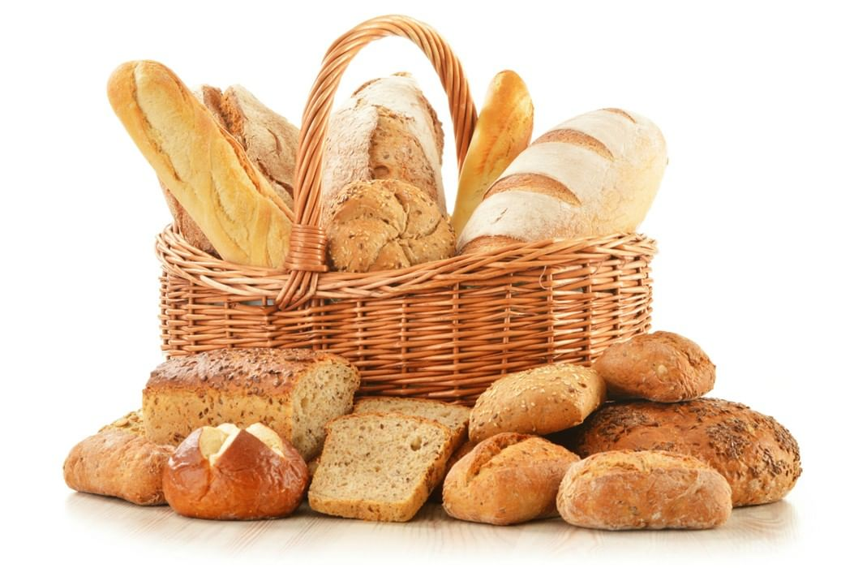

Подготовили:

ЗаренокТ.В.

Пашнева В.А.

Белгород 2024 г.

**СВЕДЕНИЯ ОБ АВТОРСКОМ КОЛЛЕКТИВЕ**

ФИО\_\_\_Заренок Татьяна Владимировна

Должность\_\_\_\_\_\_воспитатель\_\_\_\_\_\_\_

Образование\_\_\_\_\_БелГу \_\_\_\_\_\_\_\_

Квалификационная категория\_\_\_\_\_\_\_\_\_\_высшая\_\_\_\_

Педагогический стаж\_\_\_\_\_\_\_\_\_\_\_\_\_\_\_16 лет\_\_\_\_\_\_\_\_\_\_\_

ФИО\_\_\_Пашнева Виктория Анатольевна

Должность\_\_\_\_\_\_воспитатель, тьютер\_\_\_\_\_\_\_\_\_\_\_\_\_\_\_\_\_\_\_\_\_

Образование\_\_\_\_\_Макеевское педагогическое училище\_\_\_\_\_\_\_\_

Квалификационная категория\_\_\_\_\_первая\_\_\_\_\_\_\_\_\_\_\_\_\_\_\_\_

Педагогический стаж\_\_\_\_\_\_\_\_\_\_\_\_35\_\_\_ лет\_\_\_\_\_\_\_\_\_\_\_

**ПАСПОРТНЫЕ ДАННЫЕ**

**Наименование мини-музея:** мини-музей «Хлеб – всему голова!»

**Профиль музея:** познавательный.

**Направление:** духовно-нравственное, патриотическое воспитание дошкольников.

**Продолжительность проекта:** долгосрочный.

**Срок реализации проекта:** 2023-2024 уч. год.

**Руководитель проекта:** воспитатель высшей категории Заренок Татьяна Владимировна

**Участники** **проекта**:

• Воспитанники ДОУ

• Родители

• Педагоги ДОУ

**АКТУАЛЬНОСТЬ СОЗДАНИЯ МУЗЕЯ**

*«Ближняя дорога»* к сердцу ребенка: предметы и явления, которые его окружают и могут благотворно влиять на формирование его морального облика. Например, **хлеб**. Издавна в народе **хлеб** звали уважительно и ласково *«батюшка»* и *«кормилец»*. Мы же привыкли к другим словам: *«****Хлеб*** *– наше национальное богатство, достояние»*.

Действительно, эта тема актуальна в детском саду, так как дети часто небрежно относятся к **хлебу**. Дошкольников следует подводить к пониманию истинной стоимости **хлеба** через ознакомление с трудом **хлеборобов**. Однако в условиях города знакомить детей с сельскохозяйственным трудом не просто, поскольку нельзя организовать его непосредственное наблюдение. В этом отношении сельские дети находятся в более выгодном положении: их можно познакомить с процессом выращивания зерновых культур, с их переработкой наглядно. В городских условиях необходимо осуществлять специально продуманную воспитательно - образовательную работу. С этой целью в групповом помещении группы был создан **мини-музей хлеба**.

Есть в мире понятия, ценность которых ни в чём не измеряется. Это воздух, земля, вода, солнце. К ним можно отнести и хлеб, древний и вечно молодой продукт человеческого труда. «Хлеб – всему голова» - гласит народная мудрость. Без хлеба не обходится ни один скромный завтрак, ни будничный обед, ни праздничный стол. Вырастая, дети, помнят запах родного очага всю свою жизнь и впоследствии, создавая уже свои семьи, интуитивно хранят в них те же традиции, которые они вобрали в себя в родительском доме. Ведь хлеб сопровождает нас от рождения до глубокой старости - добрый наш друг, имя которого на всех языках люди произносят с любовью и теплотой.

**ЦЕЛЬ СОЗДАНИЯ**

прививать уважение к традициям и истории народной культуры;

познакомить детей со злаковыми растениями;

дать представление о том, что хлеб - основной продукт питания человека;

уточнить знания детей о том, как хлеб попадает на стол, как его выращивают;

довести до сознания детей, что хлеб – это итог работы многих людей;

развивать познавательные способности, расширять и активизировать словарь детей;

воспитывать бережное отношение к хлебу, уважение к труду хлеборобов.

средствами мини - музея осуществлять воспитание, обучение, развитие и социализацию воспитанников ДОУ.

**ЗАДАЧИ**

Развивать познавательный интерес и познавательную, исследовательскую деятельность воспитанников.

Ориентировать семью на духовно – нравственное воспитание детей;

Формировать чувство любви к Родине на основе изучения русских народных традиций.

Закрепить представление о том, что хлеб нужен каждому человеку

Показать значимость сельскохозяйственной техники

Воспитать бережное отношение к хлебу, чувство благодарности и уважения к людям сельскохозяйственного труда

Продолжать работу по обогащению словаря

Развивать основные психические процессы – память, внимание, образное и логическое мышление

Развивать эмоциональную сферу ребёнка.

Поддерживать естественный интерес и любознательность детей.

**Прогнозируемые результаты:**

1. Повышение уровня знаний и представлений детей о злаковых культурах, о производстве хлеба, его видах.

2. Понимание детьми ценности и пользы хлеба, важности труда хлебороба.

3. Выработка у детей умения применять приобретенные – в процессе практических знаний, трудовые навыки, умение организовывать сюжетно-ролевые игры на основе имеющихся знаний о хлебе и его происхождении.

4. Развитие у детей познавательной активности и творческих способностей.

5. Формирование устойчивого интереса к труду взрослых.

6. Освоение приёмов и способов экспериментирования.

7. Воспитание экономного и бережного использования хлеба.

8. Творческое самовыражение детей и родителей.

9. Улучшение устной речи.

10. Установление партнёрских отношений между родителями и детьми.

**В основу решения этих задач положены следующие принципы:**

•  принцип учета возрастных особенностей дошкольников;

• принцип опоры на интересы ребенка;

• принцип осуществления взаимодействия воспитателя с детьми при руководящей роли взрослого;

• принцип наглядности;

• принцип последовательности;

• принцип сотрудничества и взаимоуважения.

**АСПЕКТЫ МУЗЕЙНОЙ ДЕЯТЕЛЬНОСТИ**

Мини-музей предназначен для формирования первичных представлений о музеях, для познавательного развития детей, развития художественных, изобразительных навыков, поддержать интерес к окружающему миру.

**Формы деятельности:**

    -   поисковая;

    -   научная;

    -   экспозиционная;

    -   познавательная.

**Оформление мини-музея:**  музейные экспонаты собраны в соответствии с возрастом детей. Коллекции мини-музея располагаются в специально отведенном месте, где на полках располагаются доступные для детей экспонаты. Также  представлены:

-детская литература (книги с пословицами, поговорками, стихами и рассказами о хлебе (*«Колосок»*, *«Колобок»* и т. д.,);

- методические, наглядные пособия: «Откуда хлеб на стол пришел», «Достань и назови», «От зернышка до хлебушка», «Виды хлебобулочных изделий», загадки о хлебобулочныхх изделиях;

-подборка дидактических игр  на тему «Хлеб – всему голова», такие как:

-д/и «Собери по образцу»

-вертушки

-от зернышка до зернышка

-из чего делают хлеб

-как хлеб на стол пришел

-лото «Из чего сделан хлеб» и т. д.;

-лепбук «Хлеб – всему голова!»

-рюкзачок «Хлеб – всему голова!»

-книжка малышка «Как хлеб пришел к нам на стол»

-книжка малышка «Хлеб – всему голова!»

-колосья разных видов зерна;

-изделия из муки и виды хлебобулочных изделий;

-творческая мастерская. Совместно с воспитанниками и их родителями было из соленого теста изготовлены виды изделий, каравай;

- фантазии детей. Нетрадиционное применение изделий из муки: рисование с помощью манной крупы, поделки из макарон;

- макет мельницы

     - консультация для родителей «Мини музей в детском саду»; проведение анкетирования для родителей с целью выявления интересов по созданию мини-музея в ДОО; опрос родителей «Воспитание бережного отношения к хлебу в семье»;  консультации: «Детям о хлебе и хлебных профессиях»; папка-передвижка для информирования о ходе на тему проекта.

**Экскурсовод мини-музея**

**«Хлеб – всему голова!» Василиса**

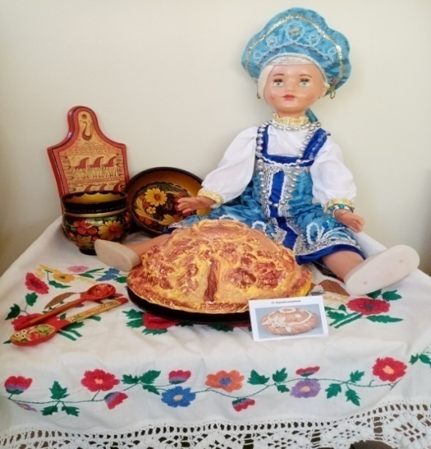

**Хранилище мини-музея**

**«Хлеб – всему голова!» (чемодан)**

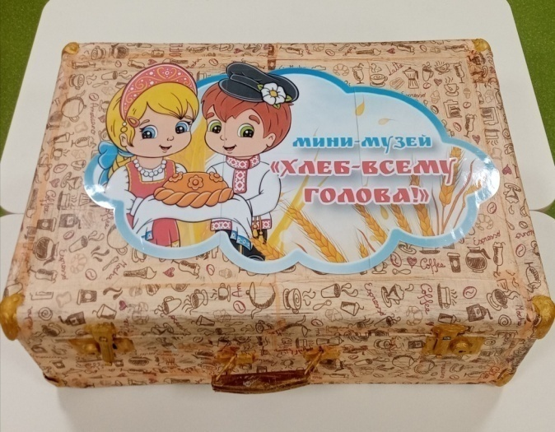 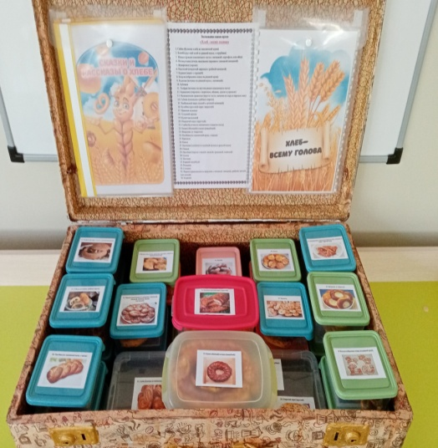

**Тематические мини пособия**

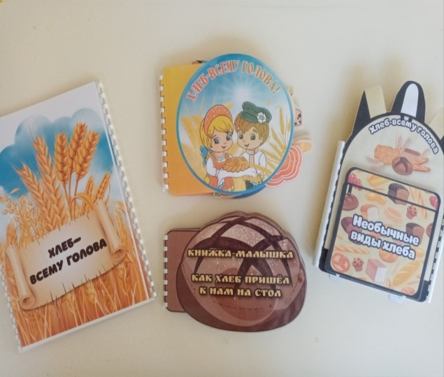-Лепбук «Хлеб – всему голова!»

-Рюкзачок «Хлеб – всему голова!»

-Книжка малышка «Как хлеб пришел к нам на стол»

-Книжка малышка «Хлеб – всему голова!»

**Методические и наглядные пособия**

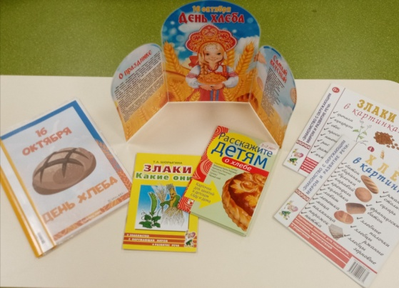-*«Беседы о* ***хлебе****»*, *«Злаки»* А. Шорыгина

-Хлеб в картинках

-Злаки в картинах

-Альбом «День хлеба»

**Дидактические игры**

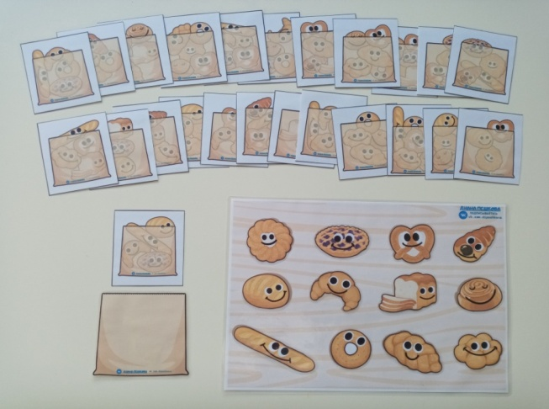-Д/И «Собери по образцу»

-Вертушки

-От зернышка до зернышка

-Из чего делают хлеб

-Как хлеб на стол пришел

-Лото «Из чего сделан хлеб»

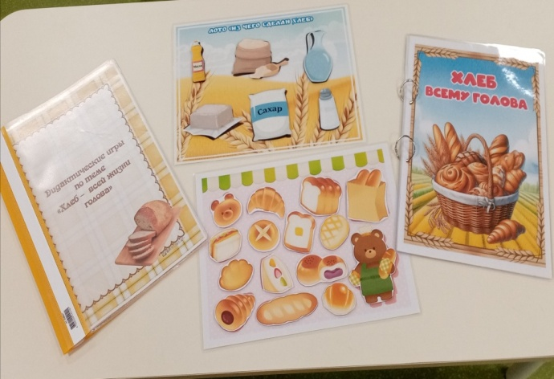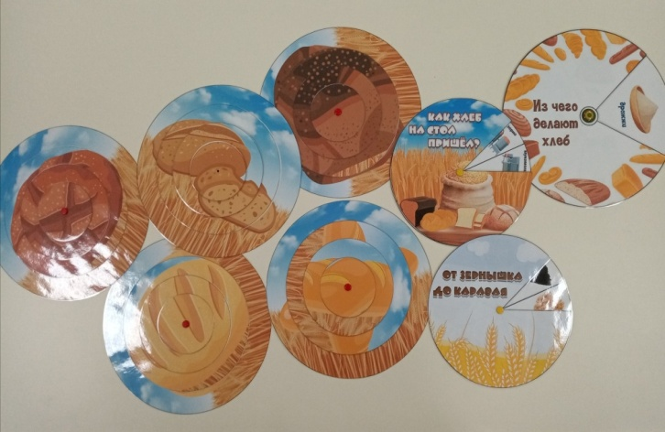

**Сказки, рассказы и загадки о хлебе**

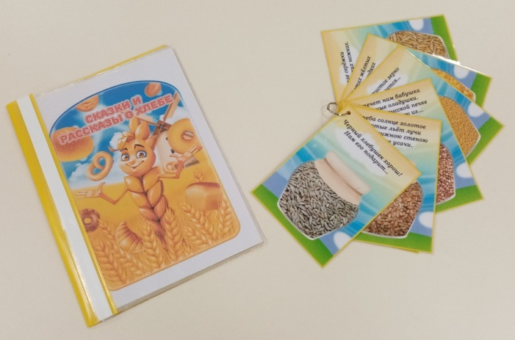

**Сказка «Колосок» на липучках**

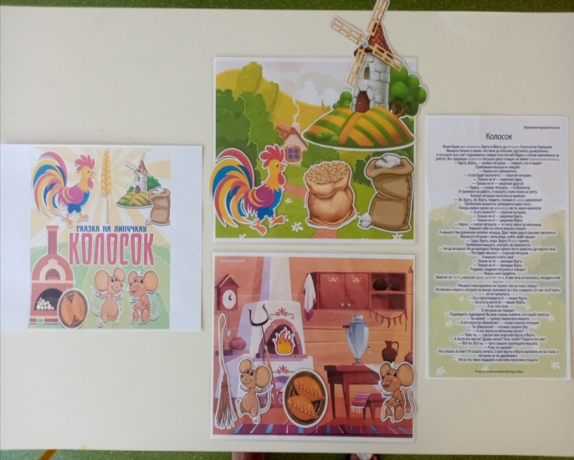

**Иллюстрации хлебобулочных изделий**

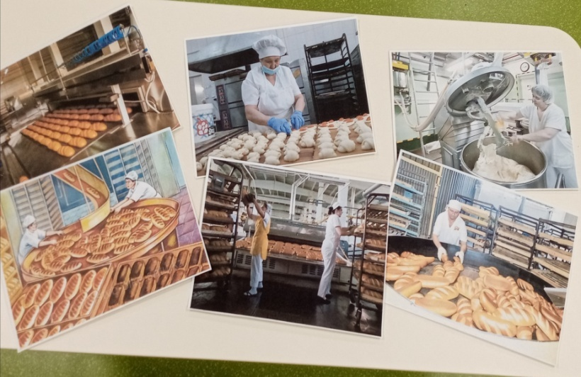

**ПЛАН РАБОТЫ ПО СОЗДАНИЮ МИНИ-МУЗЕЯ**

**«Хлеб – всему голова!»**

|  |  |  |  |  |
| --- | --- | --- | --- | --- |
| **Подготовительный этап** | | | | |
| **№** | **Содержание работы** | | **Сроки исполнения** | **Ответственный** |
| 1. | Обсуждение создание мини-музея и его тематики на совещании при старшем воспитателе | | Август | Воспитатели |
| 2. | Проведение консультации  с родителями: «Мини музей в детском саду». Проведение анкетирования родителей. | | Сентябрь | Воспитатели |
| 3. | Организация беседы с воспитанниками о создании мини-музея | | Сентябрь | Воспитатели |
| 4. | Информационный блок  (наглядная информация)  Оформление информации о проведении проекта:   на стендах в группе | | В течение года | Воспитатели |
| 5. | Определение  темы;  название мини-музея;  разрабатывание его модели;  выбор места для размещения.  Подготовка и принятие положения о мини-музеи в ДОО | | сентябрь | Воспитатели |
| **Организационный этап** | | | | |
| **№** | **Содержание работы** | | **Сроки исполнения** | **Ответственный** |
| 1. | Создание мини-музея в группе | | Октябрь -декабрь | Воспитатели |
| 2. | Сбор экспонатов для музея | | Октябрь - декабрь | Воспитатели  Родители  Воспитанники |
| 3. | Оформление документации: визитной карточки, паспорта музея, инвентарной тетради экспонатов, этикетаж, плана работы | |  | Воспитатели |
| 4. | Разработка экскурсий. | | Октябрь- декабрь | Воспитатели |
| 5. | Пополнение музея экспонатами | | В течение года | Родители  Воспитанники |
| **Практический этап (Внедренческий этап)** | | | | |
| **№** | **Содержание работы** | **Сроки исполнения** | | **Ответственный** |
| 1. | Открытие мини-музея в группах. |  | | Воспитатели |
| 2. | Экскурсия в мини-музеи по группам | В течение года | | Воспитатели |
| 3. | Приглашение гостей, родителей. Организация самостоятельной деятельности воспитанников в музее. | В течение года | | Воспитатели |
| 4. | Проведение образовательной деятельности в мини-музее. | В течение года | | Воспитатели |
| 5. | Пополнение экспонатов и оформление новых экспозиций. Сотрудничество с музеями. | В течение года | | Воспитатели |
| 6. | Анализ результатов реализации проекта и соотнесение их с заявленными целями и задачами. Оформление отчета, выставки. | Апрель - май | | Воспитатели |

**РАЗДЕЛЫ МИНИ-МУЗЕЯ, ОСОБЕННОСТИ ИСПОЬЗОВАНИЯ**

Экспонаты данных коллекций находятся в свободном доступе у детей и используются ими для сюжетно-ролевых игр, для театральной деятельности. Игрушки могут быть использованы в процессе непосредственно образовательной деятельности, конкретно в образовательных областях «Познавательное развитие», «Художественно-эстетическое развитие», «Социально-коммуникативное»

**«Творческая мастерская»**

Изготовление творческих поделок с целью пополнения мини-музея. Экспонаты могут быть применены в процессе организации непосредственно образовательной деятельности в образовательных областях «Познавательное развитие», «Художественно-эстетическое развитие», «Социально-коммуникативное развитие»

**«Библиотека»**

Собраны книги, детские журналы, альбомы с произведениями искусства, электронные ресурсы с загадками, стихами и произведениями о хлебе, которые могут быть использованы как в непосредственно образовательной деятельности, так и в самостоятельной игровой деятельности детей.

**«Игротека»**

Собраны игры и атрибуты для игр. Дети могут использовать их самостоятельно в процессе самостоятельной игровой деятельности или вместе с педагогом в процессе непосредственно образовательной деятельности.

**«Экспериментальная зона для фантазии детей»**

          Собраны крупы и изделия из муки, разные виды макарон для поделок и нетрадиционного рисования.

**ТЕМАТИЧЕСКИЙ ПЛАН ЗАНЯТИЙ В МИНИ-МУЗЕЕ**

|  |  |  |  |  |
| --- | --- | --- | --- | --- |
| **№** | **Тема цикла занятий** | **Образовательная область** | **Цель занятия** | **месяц** |
| 1. | Музей, его назначение. | Познавательное развитие.  Социально-коммуникативное развитие | познакомить с понятием «музей» и его назначением; | сентябрь |
| 2. | Рассматривание колосьев в вазе. | Познавательное развитие. Художественно-эстетическое развитие | Воспитывать осторожное обращение с засушенными колосьями. Развивать умение  обследовать и сравнивать колосья разных злаковых  культур (рожь, пшеница, овёс). Учить различать и  называть колосья разных злаковых культур. | сентябрь |
| 3. | Беседа «Какой бывает хлеб»  (Виды хлебобулочных изделий) | Познавательное развитие.  Социально-коммуникативное развитие | Уточнить и закрепить знания детей о  хлебобулочных изделиях. Создание альбома «Виды хлебобулочных изделий» | сентябрь |
| 4. | Чтение «Вот и лето пролетело.» В. Воронько; «Вешний день, пахать пора…»,Н.Красильников | Художественно-эстетическое развитие.  Познавательное развитие. | Поддерживать интерес художественным литературным произведениям. Расширять представления детей о труде тракториста, хлебороба икомбайнёра. | октябрь |
| 5. | НОД «Откуда хлеб пришел» | Познавательное развитие.  Социально-коммуникативное развитие. | Воспитывать бережное отношение к **хлебу**, уважение к труду людей, выращивающих **хлеб** | октябрь |
| 6. | Чтение украинской народной сказки «Колосок» | Социально-коммуникативное развитие.  Художественно-эстетическое развитие. | Поддерживать интерес художественным литературным произведениям. Расширять представления детей о Всемирном празднике хлеба, который отмечается 16 октября | октябрь |
| 7. | Беседа «Берегите хлеб» | Познавательное развитие Социально-коммуникативное развитие. | Воспитывать бережное отношение к хлебу. Познакомить с приметами о хлебе. | октябрь |
| 8. | Беседа «От зернышка до колоска» | Познавательное развитие. Социально-коммуникативное развитие | Познакомить с развитием зерна до колоса. Экологическое воспитание. | ноябрь |
| 9. | Опытно-экспериментальная деятельность «Замачивание зерен пшеницы» | Познавательное развитие. Социально-коммуникативное развитие | Формировать представления о том, как прорастает зерно и что для этого необходимо. Воспитывать желание помогать друг другу, работать совместно. | ноябрь |
| 10 | НОД  Рисование «Колосья в вазе» | Художественно-эстетическое развитие | Воспитывать бережное отношение к **хлебу**. Воспитывать аккуратность при работе с красками. Развивать внимание, восприятие,логическое мышление. Развивать умение рисовать натюрморт с натуры,соблюдая пропорции и цветовую гамму. Учить детей рисовать колосья в вазе.Расширять представления о натюрморте. | ноябрь |
| 11 | Выставка «Вот  он – хлебушекдушистый!» | Художественно-эстетическое развитие. Речевое развитие. | Привлечь родителей образовательному процессу в ДОУ. Предложить родителям изготовить вместе с детьми любые изделия из солнного теста и принести в детский сад . Вместе с родителями выучить стихи и пословицы про хлеб. | ноябрь |
| 12 | НОД «Хлеборобы» | Познавательное развитие | Воспитывать уважение к труду людей, которые выращивают хлеб от зерна до уборки урожая. Познакомить с «хлебными профессиями». Пополнить словарный запас. | декабрь |
| 13 | НОД Аппликация «Сельхозтехника: трактор» | Познавательное развитие. Художественно-эстетическое развитие. Речевое развитие. | Закреплять знания детей о сельскохозяйственной технике, орудиях труда **хлебороба**, развивать зрительное восприятие,внимание, память.Учить составлять изображение трактора из геометрических фигур, аккуратность при работе с клеем. | декабрь |
| 14. | Чтение сказки «Легкий хлеб» | Художественно-эстетическое развитие.  социально-коммуникативное развитие | Поддерживать интерес художественным литературным произведениям. Воспитывать желание сопереживать героям сказки; развивать речь, память, внимание; повести детей к пониманию смысла произведения. | декабрь |
| 15. | НОД Нетрадиционная аппликация **«**Зёрнышко к зёрнышку**»** | Художественно-эстетическое развитие. Физическое развитие. | Развитие мелкой моторики рук, согласованности движений рук,разную силу нажима при приклеивании элементов. Развитие речи, внимания | январь |
| 16. | Экскурсия на кухню «Выпекание хлеба» | Познавательное развитие. Социально-коммуникативное развитие | Познакомить детей с трудом повара; расширить и закрепить знания о выпекании хлеба. | январь |
| 17. | Опытно-экспериментальная деятельность «Замешивание теста и выпечка из теста» | Познавательное развитие | Научить сеять муку, поэтапно замешивать тесто. Формировать умение передавать форму знакомых предметов, их пропорции, развивать глазомер и мелкую моторику. Воспитывать умение работать в коллективе. | январь |
| 18. | Драмаизация русской народной сказки «Как курочка хлеб испекла» | Художественно-эстетическое развитие. Речевое развитие. Физическое развитие | Формировать у детей интерес к играм-драматизациям. Способствовать развитию творческих способностей, навыков актерского мастерства, диалогическую речь. | февраль |
| 19. | НОД «Хлеб – всему голова» | Позновательное развитие. Социально-коммуникативное развитие. | Закреплять знания детей,что хлеб является ежедневным продуктом. Уточнить знания откуда берётся **хлеб**, как его делают, кто его растит и печёт. Продолжать воспитывать уважение к труду взрослых, бережное отношение к хлебу. | февраль |
| 20. | Заучивание стихотворения  П. Каганова  «Хлеб – наше богатство!» | Речевое развитие. | Воспитывать любовь и бережное отношение к хлебу**,** уважение к людям, выращивающим хлеб.Развивать внимание, память, речь, логическое мышление,умение работать со схемами.Развивать интонационную выразительность, силу голоса, умение правильно расставлять акценты при чтении стихотворения. | февраль |
| 21. | Беседа «Хлеб в годы Великой Отечественной войны» | Позновательное развитие. Социально-коммуникативное развитие | Создать условия для духовно-нравственого развития детей; воспитывать патриотические чувства, историческую память, уважение к старшему поколению. Значение хлеба в годы войны. | февраль |
| 22. | Акция «Национальный хлеб односельчан» | Познавательное развитие. Художественно-эстетическое развитие. | Работа с родителями: привлечь родителей к изготовлению вместе с детьми национального хлеба своего народа. Создание альбома «Рецепты наших мам». Воспитывать бережное отношение к хлебу. Чайпитие в честь праздника. | март |
| 23. | Раскрашивание картинок о хлебе**.** | Художественно-эстетическое развитие | Закрепить представления детей о многообразии хлебобулочных изделий. Учить раскрашивать аккуратно, выбирать правильный цвет. Закрепить разные примы раскрашивания. | март |
| 24. | Виртуальная экскурсия «Хлебобулочный магазин» | Позновательное развитие. | Закрепить с детьми понятия: булочная, тесто, хлебные изделия, профессия – пекарь, хлебопекарня, хлебозавод. Развивать вербально-логическое мышление, воспитывать уважение к труду взрослых. | март |
| 25. | Конкурс «Макаронные фантазии» | Художественно-эстетическое развитие | Привлечение родителей к образовательному процессу в доу, к участию в совместном с ребенком конкурсе. Развитие творческих способностей, мелкой моторики рук. | март |
| 26. | Экскурсия в мини-музей группы «Хлеб – всему голова» | Познавательное развитие. Социально-коммуникативное развитие. Речевое развитие. | Формирование умений создавать сюжет, развертывать действия, связанные с профессией экскурсовода, хранителя музея; формировать доброжелательное отношение к сотрудникам музея, приучать соблюдать нормы и правила поведения в обществе (музее) | апрель |
| 27. | Выставка «Хлеб – всему голова» | Познавательное развитие. Социально-коммуникативное развитие | Показать работы детей, результат их творческой деятельности в ходе проекта. Развитие рефлексии и самооценки детей. Развитие художественно-эстетического чувства. | апрель |
| 28. | Праздник «Слава хлебу на столе!» | Познавательное развитие. Художественно-эстетическое развитие | Воспитывать любовь и бережное отношение к хлебу, уважение к людям, выращивающим хлеб. | апрель |
| 29. | Подведение итогов проекта |  | Анализ результатов реализации проекта и соотнесение их с заявленными целями и задачами  Отчет . Перспектива развития мини-музея. | май |

**ПЕРСПЕКТИВА РАЗВИТИЯ МИНИ-МУЗЕЯ**

**-**Подбор детской литературы,  детских мультфильмов и наглядного материала ( сюжетной картинки).

-Проведение экскурсий для других групп детского сада

- Подборка картинок  «Сельхозтехника», «Хлеборобы», «История хлеба» (выращивание хлеба в Древней Руси и в современном мире);

-Альбом «Рецепты наших мам» изготовления хлеба разными народами;

-Альбом «Семья хлеборобов»;

-Сюжетно-ролевые игры: *«Семья»*; *«Булочная»*, *«Кулинария»*;

-Подборка пальчиковых игр и динамических упражнений;

-Консультация: «Мамины помощники»

На базе мини-музея или с использованием его коллекций можно проводить занятия по разным видам деятельности.

**ИСПОЛЬЗУЕМЫЕ ИСТОЧНИКИ**

1. Арушанова А. Г. и др. Обучение детей в дошкольных учреждениях села *(в условиях разновозрастной группы)*. – М.: Просвещение, 1990. – 174 с.

2. Бондаренко А. К. Дидактические игры в детском саду: Кн. для воспитателя дет. сада. – 2 – е изд., дораб. – М.: Просвещение, 1991. – 160с.: ил.

3. Ветлугина Н. А. и др. Нравственно – эстетическое воспитание ребёнка в детском саду. – М.: Просвещение, 1989. – 79 с.

4. Виноградова Н. Ф., Куликова Т. А. Дети, взрослые и мир вокруг. М.: Просвещение, 1993. – 128 с.: ил.

5.Н.Н.Кокорина, А.К.Бондаренко "Любить труд на родной земле"

6.Яндекс-картинки

7. Барыкин К.К. Хлеб, который мы едим. М.,1983

8. Емельянова Э.Л. Расскажи детям о хлебе. М., 2011